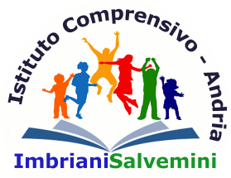
Istituto Comprensivo “IMBRIANI - SALVEMINI”
Scuola dell’Infanzia, Primaria e Secondaria di 1° grado Statale
Via Comuni di Puglia, 100 –76123 ANDRIA
Tel. 0883 246339 - Fax 0883 541099
e-mail: BAIC89300P@istruzione.it – pec: BAIC89300P@pec.istruzione.it – sito web: www.imbriani.gov.it
Codice Fiscale 90101470723

Unione Europea

Polo HP CST nuove tecnologie e disabilità CRSP per la formazione del personale della scuola

CURRICOLO VERTICALE PER COMPETENZE

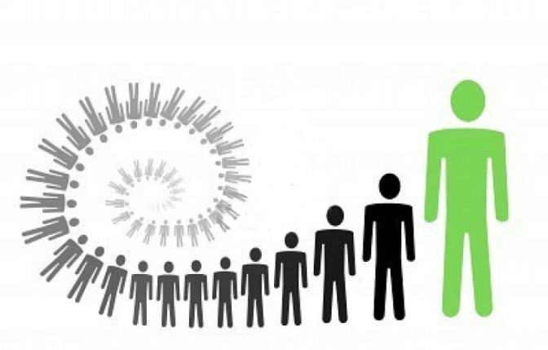

“Gatto” – Alice cominciò –
“mi diresti, per favore, che strada dovrei fare?”
“Dipende da dove vuoi arrivare” disse il Gatto.
(L. Carrol)

a cura del Gruppo di Lavoro
“Costruzione di un Curricolo Verticale per Competenze”
nell’ambito della cura e coordinamento
delle attività della continuità educativa tra i diversi ordini di scuola

giugno 2016 - settembre 2017

IL CURRICOLO

Definizione

Il Curricolo, espressione dell’autonomia scolastica e della libertà d’insegnamento, esplicita le scelte scolastiche e l’identità dell’Istituto che attraverso la sua realizzazione sviluppa e organizza la ricerca e l’innovazione educativa.

IL Curricolo verticale organizza e descrive l’intero percorso formativo che uno studente compie, dalla Scuola dell’Infanzia alla Scuola Secondaria, nel quale si intrecciano e si fondono i processi cognitivi e quelli relazionali.

“Se si cambiano solo i programmi che figurano nei documenti, senza scalfire quelli che sono nelle teste, l’approccio per competenze non ha nessun futuro”

P. Perrenoud,
Costruire competenze a partire dalla scuola, Roma Anicia 2003

PREMESSA

Nella revisione delle Indicazioni nazionali per il curricolo la funzione dei comprensivi dovrebbe essere quella di favorire la continuità didattica e l’unitarietà del curricolo; funzione che si esercita a due condizioni: una adeguata predisposizione/attuazione delle Indicazioni Nazionali 2012 e un’organizzazione dell’attività didattica che consenta un’interazione tra i docenti dei settori scolastici coinvolti.

PERCHE’ COSTRUIRE UN CURRICOLO VERTICALE PER COMPETENZE?

- Perché è il cuore didattico del Piano dell’Offerta Formativa che la comunità professionale è chiamata a predisporre per i propri alunni
- Perché la sua elaborazione è il terreno su cui si misura concretamente la capacità progettuale di ogni scuola per rispondere ai bisogni di tutti e di ciascuno
- Perché l’agire formativo implica coordinamento, ricerca, monitoraggio
- Perché porta continuità nella discontinuità
- Perché la riflessione sulla progressione delle competenze, sulla ricorsività degli apprendimenti, sulla linearità o ciclicità di certi contenuti dà senso all’agire didattico

QUALI SONO I RIFERIMENTI NORMATIVI?

A partire dal 2000 sono stati varati diversi documenti ministeriali:
- 1 settembre 2000 legge dell’Autonomia: non ci sono più programmi. Ci sono le indicazioni per il curricolo che, secondo il regolamento dell’Autonomia, il Ministro deve emanare.
- 2001 Indirizzi per il curricolo, ministro De Mauro
- 2004 Indicazioni Nazionali per gli indirizzi di studio, ministro Moratti
- 2007 Nuove Indicazioni per il curricolo, ministro Fioroni (sono in fase di sperimentazione; entreranno definitivamente a regime alla fine dell’anno scolastico 2009/2010)
- Atto di indirizzo 2009 1° ciclo di istruzione
- Ambiti disciplinari /assi culturali
- Quadri di riferimento SNV (INVALSI) e OCSE-PISA
- 2012 Indicazioni Nazionali per il Curricolo

L’AMBIENTE DI APPRENDIMENTO

La scuola attraverso gruppi di lavoro si è attivata sempre per fare sintesi tra i vari documenti ministeriali (che si sono susseguiti negli ultimi anni con ritmo incalzante) e la realtà quotidiana del “fare scuola”, con attenzione ai vari problemi didattico-organizzativi e professionalità attenta.
Le scelte innovative chiedono alla scuola “reale” negoziazione e condivisione. Prendono come “fonte normativa” il Regolamento dell’Autonomia, D.P.R. n.275/99, un’autonomia progettuale, organizzativa, didattica, di ricerca che lascia la più ampia libertà progettuale e metodologica agli insegnanti; la Scuola, per far fronte al cambiamento, deve riferirsi ad un’idea di continuità che la leghi alla migliore tradizione pedagogico-didattica attraverso la quale è riuscita a costruire la propria identità “praticata” di ambiente educativo. (dall’Introduzione al documento Le nuove Indicazioni: quale via per la scuola? ...)

Dalle “Indicazioni per il curricolo”
Scuola dell’infanzia promuove lo sviluppo dell’identità, dell’autonomia, della competenza, della cittadinanza. (pag 27) Scuola del primo ciclo promuove il pieno sviluppo della persona, accompagna l’elaborazione del senso della propria esperienza, promuove la pratica consapevole della cittadinanza attiva e l’acquisizione degli alfabeti di base della cultura.
La scuola primaria mira all’acquisizione degli apprendimenti di base, come primo esercizio dei diritti costituzionale; la scuola secondaria di primo grado promuove l’accesso alle discipline come punti di vista sulla realtà e come modalità di interpretazione, simbolizzazione e rappresentazione del mondo (pagg. 41 - 43).

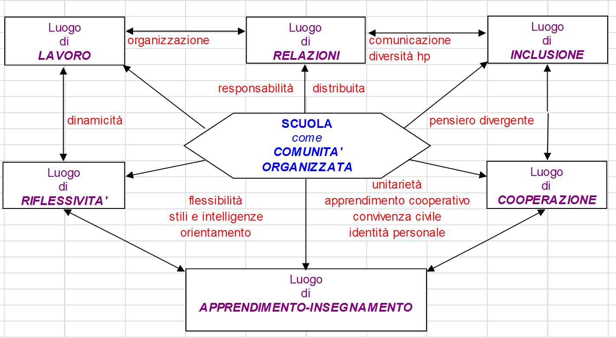
La competenza come chiave di lettura delle esperienze di innovazione della didattica
Nelle Nuove Indicazioni nazionali per il curricolo 2012 si fanno formalmente proprie quelle competenze chiave (Raccomandazione del Parlamento europeo del 18 dicembre 2006), come obiettivi generali del processo formativo per gli alunni del primo ciclo d’istruzione. Si tratta di otto competenze chiave, recepite come obiettivi formativi generali, che la bozza richiama nella titolazione e riporta nella definizione completa.
Tutte le discipline, come già detto, concorreranno allo sviluppo delle seguenti competenze-chiave per l’apprendimento permanente come “orizzonte di riferimento verso cui tendere”:
1) Comunicazione nella madrelingua: capacità di esprimere ed interpretare concetti, pensieri, sentimenti, fatti e
opinioni in forma orale e scritta ed interagire in modo creativo in un’intera gamma di contesti culturali e sociali.
2) Comunicazione nelle lingue straniere: oltre alle abilità richieste per la comunicazione nella madrelingua, richiede la
mediazione e la comprensione interculturale.
3)Competenza matematica e competenze di base in scienze e tecnologia: abilità di applicare il pensiero matematico
per risolvere problemi in situazioni quotidiane. Tale competenza è associata a quello scientifico- tecnologica che
comporta la comprensione di tanti cambiamenti determinati dall’uomo stesso e che sono sua responsabilità.
4) Competenza digitale: capacità di saper utilizzare con spirito critico le tecnologie per il lavoro, il tempo libero, la
comunicazione.
5) Imparare a imparare: comporta l’acquisizione, l’elaborazione e l’assimilazione di nuove conoscenze e abilità che
potranno poi essere applicate nel futuro in vari contesti di vita: casa, lavoro, istruzione e formazione.
6) Competenze sociali e civiche: riguardano tutte le forme di comportamento che consentono alle persone di
partecipare in modo costruttivo alla vita sociale e lavorativa.
7) Spirito di iniziativa e imprenditorialità: capacità di una persona di tradurre le idee in azioni, dove rientrano la
creatività, ,l’innovazione, e la capacità di pianificare e gestire progetti per raggiungere obiettivi.
8) Consapevolezza ed espressione culturale: si dà spazio all’espressione creativa di idee, esperienze, emozioni in una
vasta gamma di mezzi di comunicazione, compresi musica, spettacolo, letteratura ed arti visive.

Tali competenze sono state elaborate nel curricolo trasversale in chiave europea secondo il seguente schema:

Nei Campi d’Esperienza della Scuola
dell’Infanzia

Competenze trasversali

Nelle discipline della Scuola Secondaria
di primo grado

Nelle discipline della Scuola
Primaria
COMPETENZE CHIAVE

COMPETENZE CHIAVE EUROPEE |  |  | COMPETENZE CHIAVE DI  CITTADINANZA | CAMPI D’ESPERIENZA E DISCIPLINE AFFERENTI  NEL CURRICOLO
5.IMPARARE AD IMPARARE |  |  | • imparare ad imparare  • individuare collegamenti e relazioni | tutti
7. SPIRITO DI INIZIATIVA E  IMPRENDITORIALITÀ |  |  | • progettare | Tutti, in particolare  italiano, matematica e tecnologia
1. COMUNICARE NELLA  MADRELINGUA  2. COMUNICAZIONE NELLE LINGUE STRANIERE  8. CONSAPEVOLEZZA ED ESPRESSIONE CULTURALE |  |  | • comunicare e comprendere  • individuare collegamenti e  relazioni | Tutti, in particolare  italiano e lingue straniere
4. COMPETENZA DIGITALE |  |  | • acquisire ed interpretare  l’informazione | Tutti
3. COMPETENZA MATEMATICA E COMPETENZE DI BASE IN SCIENZA E TECNOLOGIA |  |  | • risolvere problemi | In particolare  matematica, scienze e tecnologia
 | 6. COMPETENZE SOCIALI E |  | • collaborare e partecipare  • agire in modo autonomo e responsabile | Tutti, in particolare  storia, geografia, italiano e scienze motorie
 | CIVICHE
IN SINTESI

Competenze disciplinari

CURRICOLO
Competenze chiave Parlamento Europeo

Competenze chiave
di cittadinanza
OBIETTIVI DI APPRENDIMENTO (INDICAZIONI NAZIONALI)
Le competenze chiave sono il risultato del processo di integrazione e di interdipendenza tra i saperi e le competenze contenute negli
assi culturali
Hanno il compito di formare il pieno sviluppo della persona e del cittadino nella costruzione del sè, di corrette e significative relazioni con gli altri e di una positiva interazione con la realtà naturale e sociale
Gli obiettivi di apprendimento individuano, invece, campi di sapere ed abilità ritenuti indispensabili al fine del raggiungimento die traguardi per lo
sviluppo delle competenze
GRIGLIA DI OSSERVAZIONE in un progetto o in un compito in situazione

LIVELLI DI COMPETENZA IN USCITA

CERTIFICAZIONE DELLE COMPETENZE

IL CURRICOLO IN PROGRESSIONE VERTICALE

Recependo tale istanza, nell’organizzare il curricolo della nostra scuola si è scelta la sua articolazione sulle competenze chiave europee. La motivazione risiede nell’opportunità di reperire un filo conduttore unitario all’insegnamento/apprendimento, rappresentato appunto dalle competenze chiave. Esse travalicano le discipline, come è naturale che sia per le competenze vere.
La competenza è comprovata capacità di mobilitare conoscenze e abilità, ma anche capacità personali, sociali e metodologiche in tutte le situazioni di vita: lavoro, studio, sviluppo personale, per gestire situazioni, risolvere problemi, affrontare compiti, relazionare.
Essa ha un significato profondamente etico:

- è molto importante che ogni cittadino acquisisca lungo tutto l’arco della vita sempre maggiori conoscenze, abilità, competenze, per contribuire al proprio sviluppo personale e a quello della comunità;
- vengono, quindi, definite otto competenze chiave che sono necessarie per esercitare la cittadinanza attiva e che devono essere perseguite per tutto l’arco della vita: tra queste vi sono competenze metacognitive, comunicative, socio-relazionali, di costruzione dell’identità sociale e culturale.

Non esiste, pertanto, apprendimento significativo che non si iscriva nella prospettiva della competenza. Il fine dell’istruzione e dell’educazione è la competenza. Questo esige che tutti coloro che sono impegnati nell’educare e nell’istruire, qualunque sia la disciplina di insegnamento, lavorino in coerenza e collaborazione verso i comuni traguardi.
In fase realizzativa si è pertanto deciso di incardinare gli indicatori di competenza delle discipline nelle otto competenze chiave europee. Le competenze disciplinari diventano così competenze specifiche delle otto competenze chiave.

La nostra Scuola, sempre attenta ai bisogni della “persona” e al suo bagaglio conoscitivo, ha privilegiato, altresì, nell’elaborazione del curricolo, le scelte didattiche più significative e le strategie più idonee, sempre in riferimento al “profilo dello studente al termine del primo ciclo d’istruzione , ai traguardi per lo sviluppo delle competenze e agli obiettivi di apprendimento specifici per ogni disciplina”, così come previsto dalle indicazioni nazionali.
Di seguito lo schema di Curricolo Verticale, come elaborato dal nostro Istituto

Le implicazioni nella didattica.

Nel campo didattico, il concetto di competenza ha una valenza molto importante per quanto riguarda l’atteggiamento del docente verso l’alunno e verso le metodologie.
Se la competenza presuppone l’integrazione di abilità e conoscenze tecniche con capacità personali, relazionali, metodologiche, è evidente che la didattica non può limitarsi alla trasmissione del sapere e alla sua applicazione “addestrativa”, come l’atteggiamento del docente non può esaurirsi nell’istruire, senza occuparsi dell’educazione delle capacità personali. Se competenza è "sapere agire", capacità di agire per modificare la realtà, la didattica deve offrire all’allievo occasioni di risolvere problemi e assumere compiti e iniziative autonome, per apprendere attraverso l’esperienza e per rappresentarla attraverso la riflessione.

La ricaduta sul Curricolo

Per fare mettere in pratica le considerazioni suddette è stato necessario:
- riformulare il curricolo, strutturandolo per indicatori di competenze, declinate a loro volta in abilità, conoscenze, contenuti irrinunciabili;
- delineare un format per le unità di apprendimento interdisciplinari e/o disciplinari centrate sulla competenza da correlare a “compiti significativi”( tratti dagli stessi traguardi) cioè quelle situazioni di apprendimento in cui l’alunno abbia la possibilità di mobilitare saperi diversi, di integrarli, di collaborare con altri e di ricercare soluzioni nuove in autonomia, compiti che diventano il luogo per incrementare progressivamente le competenze.

Al fondo c’è stata la convinzione che la didattica per competenze è un modo differente di organizzare tutto l’insegnamento. Non basta l’utilizzo di mediatori didattici differenti che pur già consentono di differenziare le proposte didattiche e coinvolgere alunni con diverse modalità di apprendimento: è l’impostazione del lavoro quotidiano, organizzato nella prospettiva della competenza in tutte le discipline, che deve fare la differenza.
Una nuova organizzazione del gruppo classe
L’organizzazione del gruppo classe prevede, pertanto, dei momenti in cui gli alunni, in piccoli gruppi, progettano e realizzano esperienze, portano a termine compiti significativi, conducono esperimenti.
Ciò non vuol dire che non vi siano gli spazi della didattica usuale, fatta di spiegazioni, esercitazioni, verifiche di conoscenze e di abilità; infatti è stato già ampiamente detto che la competenza è fatta anche di conoscenze e abilità; tuttavia la competenza in senso stretto ha bisogno di teatri differenti dove dispiegarsi, qui l’insegnante progetta delle occasioni strutturate nelle quali egli si limita a fare da regista, mediatore, facilitatore di un apprendimento costruito direttamente dagli allievi.
Il motore dell’azione didattica, non è il compito in sé, ma la competenza da attivare attraverso il compito.
Questo viene scelto come veicolo, campo di esperienza, in modo da attivare le competenze messe sotto osservazione.

Una nuova organizzazione della didattica
Nel lavoro che questo curricolo "prepara", la didattica è improntata al perseguimento di competenze; essa si propone come inclusiva e ristrutturante delle pratiche usuali, per riorganizzare il modo di insegnare.
L’obiettivo è il perfezionamento progressivo di un insegnamento inteso non come una successione di lezioni e neppure come una semplice sequenza di pratiche operative, ma come organizzazione e animazione di situazioni di apprendimento in cui il soggetto è chiamato ad esercitare ruoli attivi in situazioni reali.
L’allievo è posto in tal modo nella condizione di fare un’esperienza culturale che ne mobilita le capacità e ne sollecita le potenzialità buone.
Questo documento si propone dunque, di stimolare la scelta di occasioni e di compiti che consentano allo studente di fare la scoperta personale del sapere, di rapportarsi adesso con uno spirito empatico e curioso, di condividere con gli altri questa esperienza, di acquisire un sapere effettivamente personale.

L’essenza dell’educazione non è imbottirvi di fatti ,
bensì aiutarvi a scoprire la vostra unicità
(Leo Buscaglia)

METODOLOGIA – TECNICHE – STRATEGIE da mettere in campo

BRAIN STORMING
DEFINIZIONE: “Tempesta di cervelli”. Consente di far emergere le idee dei membri di un gruppo, che vengono poi analizzate.
FINALITA’: Migliorare la creatività, in quanto si vuole far emergere il più alto numero di idee, fattive e realizzabili, posto un argomento dato. Favorire, inoltre, l’abitudine a lavorare in team e a rafforzarne le potenzialità.
TUTORING
DEFINIZIONE: modalità di gestione responsabile della classe, che consiste nell'affidare ad uno o più alunni la responsabilità di una parte del programma didattico, con alcuni obiettivi da raggiungere ben definiti
FINALITA’: sul piano educativo, favorire la responsabilizzazione; sul piano dell'insegnamento, rendere più efficace la comunicazione didattica
DIDATTICA LABORATORIALE
DEFINIZIONE: si basa sullo scambio intersoggettivo tra studenti e docenti in una modalità paritaria di lavoro e di cooperazione, coniugando le competenze dei docenti con quelle in formazione degli studenti. In tale contesto la figura dell’insegnante assume una notevole valorizzazione: dal docente trasmettitore di conoscenze consolidate all’insegnante ricercatore, che progetta l’attività di ricerca in funzione del processo educativo e formativo dei suoi allievi.
FINALITA’: far acquisire agli studenti conoscenze, metodologie, competenze ed abilità didatticamente misurabili.

PROBLEM SOLVING
DEFINIZIONE: l’insieme dei processi per analizzare, affrontare e risolvere positivamente situazioni problematiche.
FINALITA’: migliorare le strategie operative per raggiungere una condizione desiderata a partire da una condizione data.
PEER EDUCATION
DEFINIZIONE: L’ educazione tra pari è una strategia educativa definita come “l’insegnamento o lo scambio di informazioni, valori o comportamenti tra persone simili per età o stato”.
FINALITA’: la peer education riattiva la socializzazione all’interno del gruppo classe attraverso un metodo di apprendimento che prevede un approfondimento di contenuti tramite discussione, confronto e scambio di esperienze in virtù di una relazione
orizzontale tra chi insegna e chi apprende.
COOPERATIVE LEARNING
DEFINIZIONE: modalità di apprendimento che si realizza attraverso la cooperazione con altri compagni di classe, che non esclude momenti di lavoro individuali.
FINALITA’: coinvolgere attivamente gli studenti nel processo di apprendimento attraverso il lavoro in
un gruppo con interdipendenza positiva fra i membri.

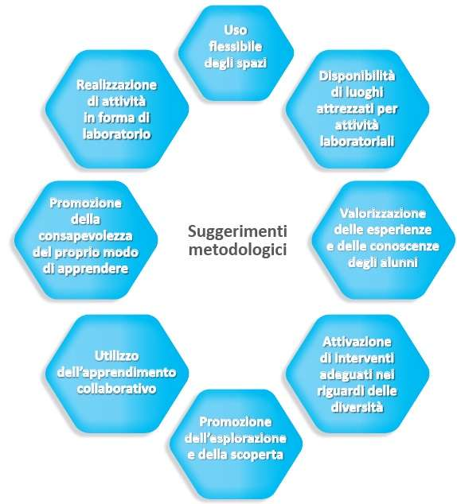
SINTESI METODOLOGICA

LESSICO COMUNE
CURRICOLO → percorso che l’istituzione scolastica, anche con altre agenzie formative, organizza affinchè gli alunni abbiano diritto di cittadinanza, acquisendo conoscenze, abilità, competenze, capacità, atteggiamenti e comportamenti indispensabili per conoscersi, conoscere, scegliere.
CONOSCENZE → sono il risultato della assimilazione di informazioni attraverso l’apprendimento; le conoscenze costituiscono l’insieme di fatti, principi, teorie e pratiche relativo ad un ambito di studio o di lavoro e sono descritte come teoriche e/o pratiche –SAPERE-
ABILITÀ → indicano la capacità di applicare conoscenze e di utilizzare il SAPER FARE per svolgere compiti e risolvere problemi; le abilità sono descritte come cognitive (uso del pensiero logico, intuitivo e creativo) e pratiche (che implicano l’abilità manuale e l’utilizzo di metodi, materiali, attrezzature e strumenti).
COMPETENZE → sono la capacità dimostrata di utilizzare le conoscenze, le abilità e le attitudini personali, sociali e/o metodologiche, in situazioni di lavoro o di studio e nello sviluppo professionale e/o personale; le competenze sono descritte in termine di responsabilità e autonomia -SAPER ESSERE-, ossia “l’utilizzazione consapevole in un compito del proprio patrimonio concettuale ristrutturato”.
PADRONANZA → è il grado di competenza raggiunta.
ORIENTAMENTO → è il processo formativo finalizzato a conoscere, conoscersi, valutare, scegliere.
INDICATORE → è un mezzo per fornire informazioni in rapporto allo scopo per cui lo si è scelto.
UNITÀ DI APPRENDIMENTO → costituisce la struttura di base dell’azione educativa; essa prevede un insieme di occasioni di apprendimento; esperienze, intenzionali e programmate, che prevedono un’intesa tra le diverse discipline al fine di delineare un percorso comune attraverso cui perseguire effettivamente le mete educative, culturali e professionali dichiarate. Occasioni apprenditive che consentono all’allievo di entrare in un rapporto personale con il sapere ; ogni U.A. deve mirare a una o più competenze tra quelle del repertorio di riferimento costituito dalle otto competenze chiave.

COMPITO DI REALTÀ → situazioni di apprendimento in cui l’alunno ha la possibilità di mobilitare saperi diversi, di integrarli, di collaborare con altri e di ricercare soluzioni nuove in autonomia, compiti che diventano il luogo per incrementare progressivamente le competenze.

Il Piano di lavoro e le Unità di apprendimento

L’attore principale del processo formativo è costituito dal gruppo/comunità dei docenti.

La centralità della comunità di apprendimento consente di svolgere i passi indispensabili per una didattica per competenze: scegliere un approccio misto che alterna lezioni, compiti, esperienze; incoraggiare il cammino, puntare su variazioni che richiamano l’attenzione; sollecitare gli studenti a proporre pubblicamente l’esito del proprio lavoro. Tali esperienze (intenzionali e programmate, elaborate sotto forma di Unità di apprendimento) prevedono un’intesa tra le diverse discipline al fine di delineare un percorso comune attraverso cui perseguire effettivamente le mete educative, culturali e professionali dichiarate.
Questo modo di fare scuola richiede un quadro di riferimento unitario dei docenti di classe circa le esperienze che connotano il percorso formativo dell’anno: un Piano di lavoro, uno strumento che raccolga esperienze in grado di suscitare un rapporto degli studenti con il
sapere in termini affettivi (curiosità, interesse), concreti (utilità, scoperta) e cognitivi (padronanza).

L’Unità di apprendimento (Uda) costituisce la struttura di base dell’azione educativa; essa prevede un insieme di occasioni di apprendimento che consentono all’allievo di entrare in un rapporto personale con il sapere; si tratta sempre di compiti reali (o simulati) e relativi prodotti che i destinatari sono chiamati a realizzare e di indicare le risorse (conoscenze, abilità) che egli deve mobilitare per diventare competente.
Ogni Uda deve mirare a una o più competenze tra quelle del repertorio di riferimento costituito dalle otto competenze chiave.
Il criterio di fondo cui riferirsi è quello di evitare una pratica che riversa sugli allievi quantità rilevanti di nozioni e regole, per sostituirla con attività che stimolino curiosità e partecipazione e che siano in grado di fornire strumenti per la riflessione e la strutturazione del sapere acquisito. È in questo modo che si impara facendo.

VALUTAZIONE

La valutazione è parte integrante della progettazione, non solo come controllo degli apprendimenti, ma anche come verifica dell’intervento didattico, al fine di operare con flessibilità sul progetto educativo. I docenti pertanto hanno nella valutazione lo strumento privilegiato che permette loro la continua e flessibile regolazione della progettazione educativo/didattica.
La valutazione periodica e finale degli apprendimenti degli alunni delle singole classi è effettuata collegialmente da tutti i docenti del team, sulla base dei risultati emersi al seguito della somministrazione delle prove di verifica; ciò al fine di assicurare omogeneità e congruenza con gli standard di apprendimento che la scuola si prefigge di raggiungere.
La valutazione periodica e annuale terrà conto, oltre che dei risultati delle singole prove oggettive e non, anche dell’aspetto formativo nella scuola di base, senza fermarsi esclusivamente all’esito delle singole verifiche.
Si stabiliscono pertanto criteri generali ai quali ci si deve attenere al fine di rendere omogenei gli standard utilizzati nella scuola.

CRITERI DI VALUTAZIONE ADOTTATI
- L’accertamento del possesso dei prerequisiti nelle diverse classi viene valutato in decimi.
- La valutazione intermedia e finale degli apprendimenti è effettuata mediante l’attribuzione di voti numerici espressi in decimi, tranne che per l'insegnamento della religione cattolica e del comportamento che continua ad essere espressa con un giudizio sintetico.
- La valutazione, intermedia e finale, è affidata al gruppo dei docenti di classe presieduto dal Dirigente scolastico o da un suo delegato.
- Il gruppo docente di classe decide l’ammissione alla classe successiva o al successivo grado d’istruzione all’unanimità e può promuovere l’alunno anche in presenza di carenze; in questo caso la scuola provvede ad inserire una specifica nota al riguardo nel documento individuale di valutazione.
- La valutazione del comportamento viene espressa con un giudizio sintetico, tenendo in considerazione l’indicatore riguardante il rispetto delle regole di convivenza civile (rispetto delle persone, delle cose e dell’ambiente scolastico), l’impegno, l’interesse e la partecipazione alle attività scolastiche. (Vedi TABELLA DI VALUTAZIONE DEL COMPORTAMENTO).
- La valutazione delle produzioni quotidiane, di esercitazioni in classe, di compiti a casa, ecc. viene espressa dai docenti del team attraverso un giudizio di tipo descrittivo o espresso in decimi.
- La rilevazione dei progressi nell’apprendimento e nello sviluppo personale e sociale dell’alunno viene effettuata su un modello comune per classi parallele (DOCUMENTO DI VALUTAZIONE).
- La rilevazione dei progressi nell’apprendimento e nello sviluppo personale e sociale dell’alunno disabile va rapportata al P.E.I. che costituisce il punto di riferimento per le attività educative a favore dell’alunno con disabilità. Inoltre la valutazione dovrà sempre essere considerata come valutazione di processi e non solo come valutazione di performance.
N.B. Le prove di verifica relative alla valutazione intermedia e finale (in fase di elaborazione) saranno uguali per tutte le classi parallele della scuola primaria.

TABELLA DI VALUTAZIONE DEGLI APPRENDIMENTI DISCIPLINARI
Voto | Conoscenze | Abilità | Competenze
10 | Conoscenze complete, approfondite, ampliate e rielaborate | Sa cogliere e stabilire relazioni anche in problematiche complesse. Esprime valutazioni personali. Mostra capacità di strutturare l’argomento cogliendo le relazioni. Usa in modo appropriato il linguaggio. | Esegue compiti complessi. Applica con precisione contenuti e procedure in qualsiasi nuovo contesto. Utilizza in modo appropriato gli strumenti di lavoro.
8/9 | Conoscenze complete, precise e approfondite. | Sa cogliere e stabilire relazioni nelle varie problematiche. Effettua analisi e sintesi complete, coerenti e approfondite. Usa in modo appropriato il linguaggio. | Esegue compiti complessi. Applica i contenuti in contesti non usuali. Utilizza correttamente gli strumenti di lavoro.
7 | Conoscenze buone. | Sa cogliere e stabilire relazioni in problematiche semplici ed effettua analisi con una certa coerenza. Usa in maniera adeguata il linguaggio. | Esegue compiti di una certa complessità applicando con coerenza le giuste procedure.
6 | Conoscenze degli elementi essenziali e basilari. Padronanza di informazioni elementari. | Guidato opportunamente riesce ad organizzare le conoscenze. Usa in maniera approssimata il linguaggio. | Esegue semplici compiti applicando le conoscenze acquisite negli usuali contesti.
5 | Conoscenze lacunose, frammentarie, incomplete e superficiali | Solo se opportunamente guidato riesce ad organizzare le conoscenze in suo possesso. Usa in maniera imprecisa il linguaggio | Esegue semplici compiti ma commette errori. Ha difficoltà ad applicare le conoscenze minime acquisite.

TABELLA DI VALUTAZIONE DEL COMPORTAMENTO
10  ottimo | - Scrupoloso rispetto del regolamento d’Istituto  - Comportamento maturo per responsabilità e collaborazione  - Assidua frequenza alle lezioni  - Vivo interesse e partecipazione attiva e critica alle lezioni  - Regolare e approfondito svolgimento delle consegne scolastiche  - Ruolo propositivo e serio all’interno della classe
9  distinto | - Scrupoloso rispetto del regolamento d’Istituto  - Comportamento irreprensibile per responsabilità e collaborazione  - Assidua frequenza alle lezioni  - Costante interesse e partecipazione attiva e critica alle lezioni  - Approfondito svolgimento delle consegne scolastiche  - Ruolo propositivo e collaborativo all’interno della classe
8  buono | - Rispetto del regolamento d’Istituto  - Comportamento sostanzialmente corretto  - Assidua frequenza alle lezioni  - Buon interesse e partecipazione alle lezioni  - Proficuo svolgimento delle consegne scolastiche  - Ruolo collaborativo all’interno della classe
7  discreto | - Rispetto del regolamento d’Istituto  - Comportamento sostanzialmente corretto  - Frequenza complessivamente regolare  - Partecipazione moderata alle lezioni  - Complessivamente regolare lo svolgimento delle consegne scolastiche  - Rapporti discretamente collaborativi all’interno della classe
6  sufficiente | - Rispetto saltuario del regolamento d’Istituto  - Comportamento non sempre corretto per responsabilità e collaborazione  - Frequenza alle lezioni connotata da assenze e ritardi anche ingiustificati  - Modesto interesse e limitata partecipazione alle lezioni  - Irregolare svolgimento delle consegne scolastiche
5  Mediocre/  Non sufficiente | - Comportamenti di particolare gravità nei quali si ravvisa un’offesa alla dignità e rispetto della persone umana, per i quali sono previste sanzioni disciplinari.

PUNTI DI FORZA DEL CURRICOLO PER COMPETENZE

- Principi di verticalità nel curricolo individuabili nella declinazione degli obiettivi di apprendimento in abilità e conoscenze che ne evidenziano la progressione
- La funzione dei descrittori per esplicitare e descrivere, in modo osservabile, cosa si vuole che l’alunno arrivi a sapere e a saper fare
- La congruenza delle competenze disciplinari con le competenze di cittadinanza, documentate nelle unità di apprendimento (buone pratiche)
- La flessibilità (trasversalità, essenzialità, verticalità) garantita dalla programmazione collegiale, nel rispetto dei nessi di apprendimento tra le diverse discipline e, quindi, nell’ottica dell’effettiva spendibilità, evitando inutili ridondanze (confrontare buone pratiche)
- La personalizzazione, intesa come principio fondante per l’inclusione, tutelata dall’ambiente di apprendimento sensibile e consapevole

In questa ottica, il curricolo verticale per competenze si avvale di una didattica interattiva e dialogata all’interno della classe, che non abusa della lezione espositiva, ma che sperimenta un metodo di lavoro d’aula basato sui processi da attivare, su capacità metacognitive, sul clima favorevole per una partecipazione emotiva attraverso situazioni di sfida, dalle quali derivano curiosità, domande, problemi da affrontare. Se il “principiante” è colui che sa, il “competente” è colui che sa cosa fare con ciò che sa, mettendo in gioco le proprie attitudini, i “dialoghi interni” e gli strumenti esterni che ha a disposizione.

I PRODOTTI DELLA RICERCA AZIONE

- Le Competenze di Cittadinanza interpretate nei traguardi dei Campi di Esperienza e delle discipline (giugno 2016)
- I Curricoli dei Campi di Esperienza e delle Discipline, funzionali allo sviluppo delle competenze di cittadinanza (a. s. 2016/17)
- Tabelle di valutazione degli apprendimenti e del comportamento (a. s. 2016/17)
- I modelli per la progettazione delle Unità di Apprendimento (a. s. 2016/17)

“INSIEME CE LA POSSIAMO FARE”!

Nel mettere in pratica un curricolo verticale per competenze, gli insegnanti devono avere chiari il profilo finale, le strade da percorrere sulla base dei bisogni degli allievi, gli strumenti necessari, considerando seriamente l’idea di

... insegnare-apprendere-valutare insieme ...
Il gruppo di lavoro
impegnato nella ricerca-azione

BIBLIOGRAFIA

• Claudio Venturi, Programmare per discipline, Zanichelli

• Rielaborazione dei materiali prodotti all’interno dell’autoaggiornamento
“ Gli strumenti della valutazione” del Circolo didattico di Corciano - settembre 2010

• “Curricolo verticale: un’idea generativa” di Giancarlo Cerini - giugno 2009

• Materiali dell’autoaggiornamento di Circolo: “Biblioteca di Lavoro – Metodologia e strumenti di valutazione- “ settembre 2011

• Castoldi ”Progettare per competenze”

• Maccario “Insegnare per competenze”

- Franca Da Re-Bovio Colletta “La didattica per competenze”

INDICE

- Il curricolo, definizione
- Riferimenti normativi
- L’ambiente di apprendimento
- Le competenze chiave
- Il curricolo in progressione verticale
- Le implicazioni nella didattica: l’organizzazione
- Le metodologie
- Il piano di lavoro e le Unità di Apprendimento
- La valutazione: criteri e tabelle dei descrittori
- Punti di forza del Curricolo per Competenze
- I prodotti della ricerca-azione
- Bibliografia

